ПУБЛИЧНЫЙ ОТЧЕТ

Кочёвской районной территориальной организации
профсоюза работников народного образования и науки РФ
за 2020 год

с. Кочёво
Деятельность профсоюзной организации в 2020 году

Цель: Усиление работы по защите социально-экономических прав работников образования, вовлечение педагогов в профсоюзную деятельность.

1. Общая характеристика организации.
В Кочёвской районной территориальной организации профсоюза работников образования охват профсоюзным членством составляет 18,1 %.
Первичные профсоюзные организации имеются в 7 образовательных организациях. Общее количество членов профсоюза в территориальной организации – 94 человека, из них молодёжи – 23 педагога, что составляет 35,9 %.
2. Методическая работа.
Районный комитет профсоюза образования проводила свою деятельность по плану, принятому на президиуме райкома профсоюза на 2020 год, по плану Совета молодых педагогов, также принимала участие в мероприятиях, проводимых управлением образования Кочёвкого муниципального округа.
Председатель территориальной организации профсоюза принимает постоянное участие в заседаниях Координационного совета Кочёвского муниципального округа. Готовила выступление по социальному партнёрству. Ежемесячно - участие в работе районной аттестационной комиссии педагогов на квалификационную категорию.
Проводились семинары-совещания с председателями первичных профсоюзных организаций, с райкомом профсоюза, с президиумом райкома профсоюза, членами Совета молодых педагогов, на которых рассматривались вопросы по трудовому законодательству в части регулирования труда педагогических работников, вопросы по оплате труда, льготы педагогам сельской местности и коммунальным услугам.
В условиях неблагоприятной эпидемиологической обстановки профсоюзная работа была перестроена. Мероприятия проводились в online-формате.
Проводилась работа по мотивации профсоюзного членства, встречи с руководителями ОО с каждым по отдельности.
В декабре 2020 года создана первичная профсоюзная организация в МБОУ «Юксеевская СОШ», собрание проходило дистанционно, на платформе ZOOM, председателем избрана молодой педагог, членов профсоюза – 6 человек. В 2021 году продолжится работа по принятию колдоговора в данной организации и по мотивации профсоюзного членства.
На заседаниях райкома профсоюза рассматривались вопросы «О статистических отчётах первичных профсоюзных организаций», «О работе по мотивации профсоюзного членства в первичных профсоюзных организациях», «Анализ работы РТО».
Председатель территориальной организации участвовала во всех совещаниях и семинарах, проводимых краевой организацией Профсоюза.
Педагоги, члены профсоюза, ОО включены в Единый реестр Общероссийского Профсоюза образования, в программе 1С, получают электронный профсоюзный билет.
3. Социальное партнерство.
Социальное партнерство в отрасли образования имеет стабильно системный характер. Сложилась система социального партнерства, которая включает в себя трехстороннее территориальное соглашение, отраслевое соглашение, коллективные договоры, локальные нормативные акты образовательных учреждений. Заключение коллективного договора дает возможность членам коллектива участвовать в управлении организацией, в регулировании трудовых отношений. Решение всех вопросов проходит путём конструктивного диалога с работодателями в интересах работников.
На муниципальном уровне действует Соглашение о взаимодействии между Управлением образования, работодателями системы образования Кочёвского муниципального округа и Кочевской территориальной организацией Профсоюза работников образования и науки РФ о сотрудничестве по обеспечению стабильной деятельности и по регулированию социально-трудовых и связанных с ними экономических отношений.
Основным документом социального партнерства между работодателем образовательной организации и первичной профсоюзной организацией является коллективный договор. Договор позволяет расширить рамки действующего трудового законодательства, обеспечить дополнительное финансирование мероприятий по охране труда, улучшить условия труда и быта работников, оказать материальную помощь, компенсации, дополнительные оплачиваемые дни.
Во всех образовательных организациях приняты и действуют коллективные договора. В 2020 году продлили колдоговор МБОУ "Кочёвская СОШ".
Всю свою работу профсоюзные комитеты образовательных организаций строят на принципах социального партнерства и сотрудничества с администрацией школы в интересах работников.
Согласовываются приказы и распоряжения, касающиеся социально-трудовых отношений работников школы (нормы труда, оплата труда, работа в предпраздничные и праздничные дни, вопросы охраны труда, вопросы организации оздоровления и отдыха работников и др.).
Председатели первичных профсоюзных организаций ОО принимают участие в работе аттестационной комиссии по проведению аттестации рабочих мест по условиям труда, в заседаниях комиссии по распределению стимулирующих выплат. Проводятся заседания профсоюзного комитета по вопросам выплаты материальной помощи членам профсоюза, проходит регистрация документов (заявлений о вступлении, о выплате материальной помощи и т.д.).
При проведении аттестации педагогических работников, с целью подтверждения соответствия занимаемой должности, в состав аттестационной комиссии входит представитель выборного органа первичной профсоюзной организации.
РТО Профсоюза принимала участие в организации творческого профессионального конкурса «Учитель года - 2020». Педагоги, члены профсоюза, принявшие участие в конкурсе получили от председателя РТО благодарности и денежное вознаграждение.
4. Работа с молодыми педагогами.
Приоритетным направлением в 2020 году была работа с молодыми педагогами. Проводились мероприятия, круглые столы, где принимали участие не только члены профсоюза, а все молодые педагоги образовательных организаций. Мероприятия СМП проводились в online-формате. Райком Профсоюза совместно Советом молодых педагогов проводила активную работу в продвижении молодых педагогов и по популяризации молодежной политики в сфере образования. Члены Совета молодых педагогов являются членами молодёжного парламента, принимают участие в мероприятиях Кочёвского муниципального округа.
В октябре, команда Совета молодых педагогов, приняла участие в муниципальной квест-игре для педагогов "Путь к Победе!", посвящённой Дню Учителя. проводилась в дистанционном формате на площадке Mirapolis. Заняла призовое II место. 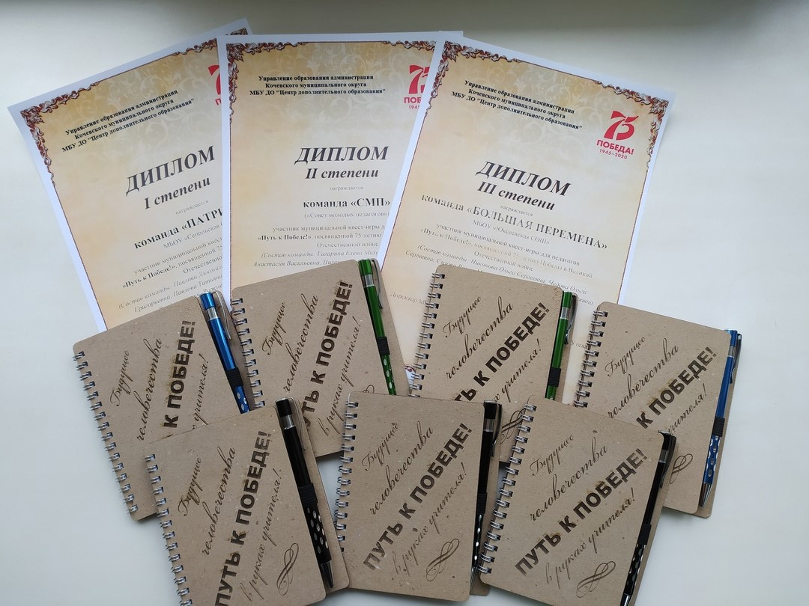
В ноябре, члены Совета молодых педагогов собирались 2 раза на увлекательную интеллектуальную игру "Мозгобойня".
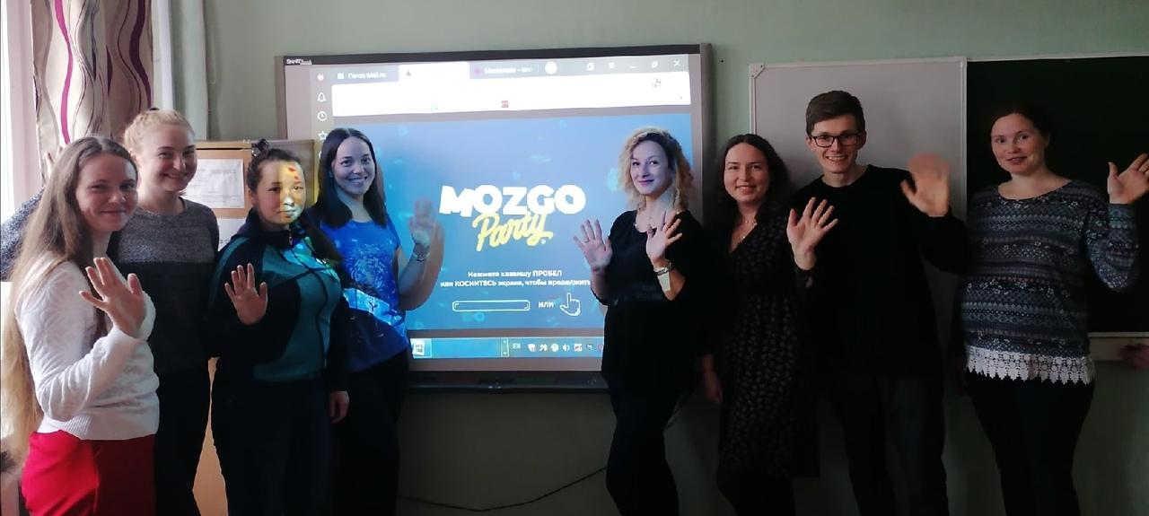

В режиме онлайн прошла встреча с заместителем председателя краевой организации Профсоюза с Натальей Монзиной. Завершение - интеллектуальная игра "Мозгобойня". Победители получили грамоту.
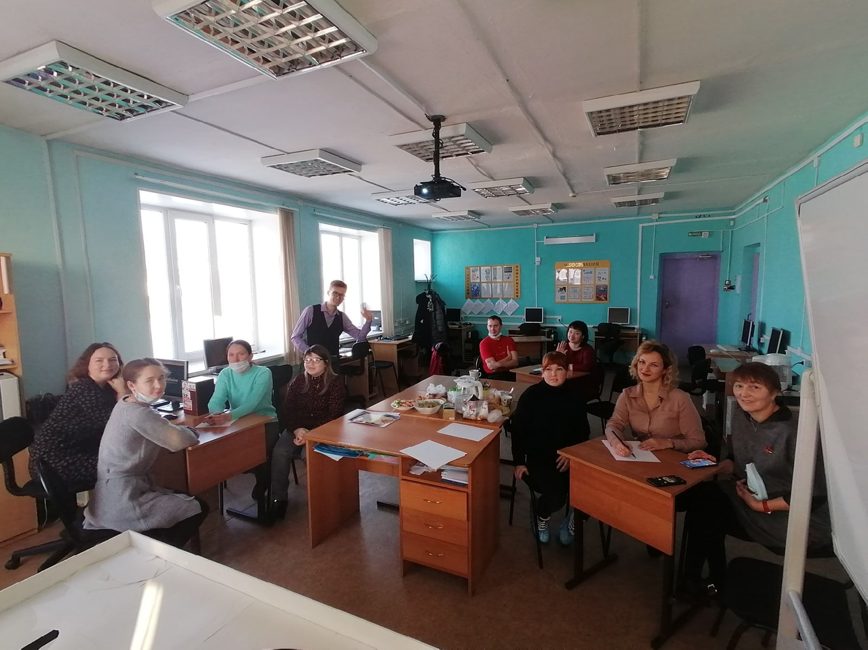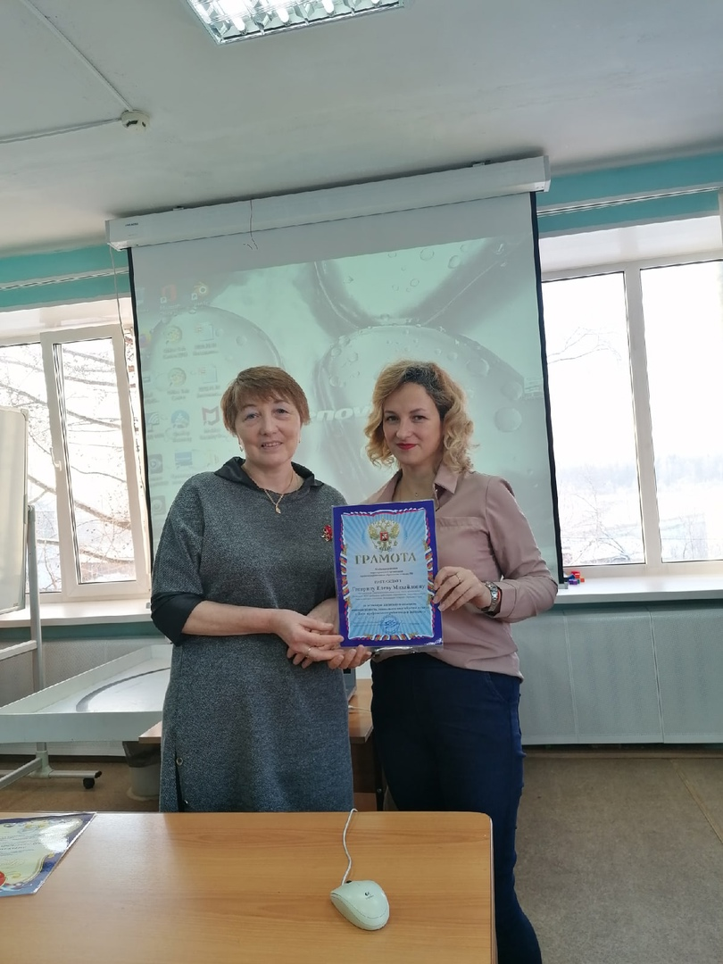
Молодые педагоги принимают участие в мероприятиях, проводимых краевой организацией профсоюза. Две команды молодых педагогов (10 человек) приняли участие в IV Зимней экспедиционной школе молодых педагогов в формате online - школы видеоблогеров «Пермский край в объективе молодых педагогов: путешествуем вместе». Обе команды заняли призовые места, получили денежный приз. Одна команда -10000, другая - 5000 рублей.
6. Информационная работа.
В 2020 году большую активность получила работа через соцсети.
В Контакте активно работает группа «Совет молодых педагогов Кочёвского района». Здесь педагоги узнают о новостях муниципального округа и края.
Также используются традиционные способы информирования (собрания, личные встречи, индивидуальные консультации с членами профсоюза, президиумы, семинары – совещания). Проводится работа по освещению деятельности Профсоюза через наглядную агитацию (стенды), по сохранению профсоюзного членства и вовлечению в Профсоюз новых членов. Через информационные стенды педагоги и работники ОО знакомятся с деятельностью профсоюзной организации. Работает электронная рассылка.
У краевой организации Профсоюза оперативно отправляются информационные сборники – отчеты о каждом дне работы, а также информационные листки.
Ежегодно для всех первичных профсоюзных организаций выписывается газета «Профсоюзный курьер».
7. Охрана труда.
На уровне ОО, проводится работа по охране труда, направления изложены в коллективных договорах и в Соглашении по охране труда. В каждой образовательной организации созданы совместные комиссии по охране труда, куда входят представители от первичной профсоюзной организации и от работодателя. Во всех организациях проведена специальная оценка условий труда, аттестация рабочих мест.
8. Заключение
В план на 2021 год включены вопросы по расширению и укреплению членства в профсоюзе. Приоритетное направление - работа с молодыми педагогами муниципального округа.
Профсоюзному комитету предстоит работать над отмеченными проблемами, постараться еще активнее заявить о себе, о роли профсоюзной организации в жизни коллектива. Главными направлениями в этой работе остаются: защита прав и интересов работников образования, соблюдение законности, повышение ответственности за результаты своего личного труда и работы коллектива в целом.

Задачи на будущий год
- Вовлечь молодых педагогов в работу профсоюзных организаций;
- Повысить численность членов профсоюза;
- Повысить уровень жизни членов профсоюза, работников образования;
- Продолжить работу в АИС;
- Продолжить процесс заключения коллективных договоров в образовательных организациях Кочевского муниципального округа.

